ANNEXE 42 : Processus de prise de décisions

Nom : __________________________________ Date : ________________________

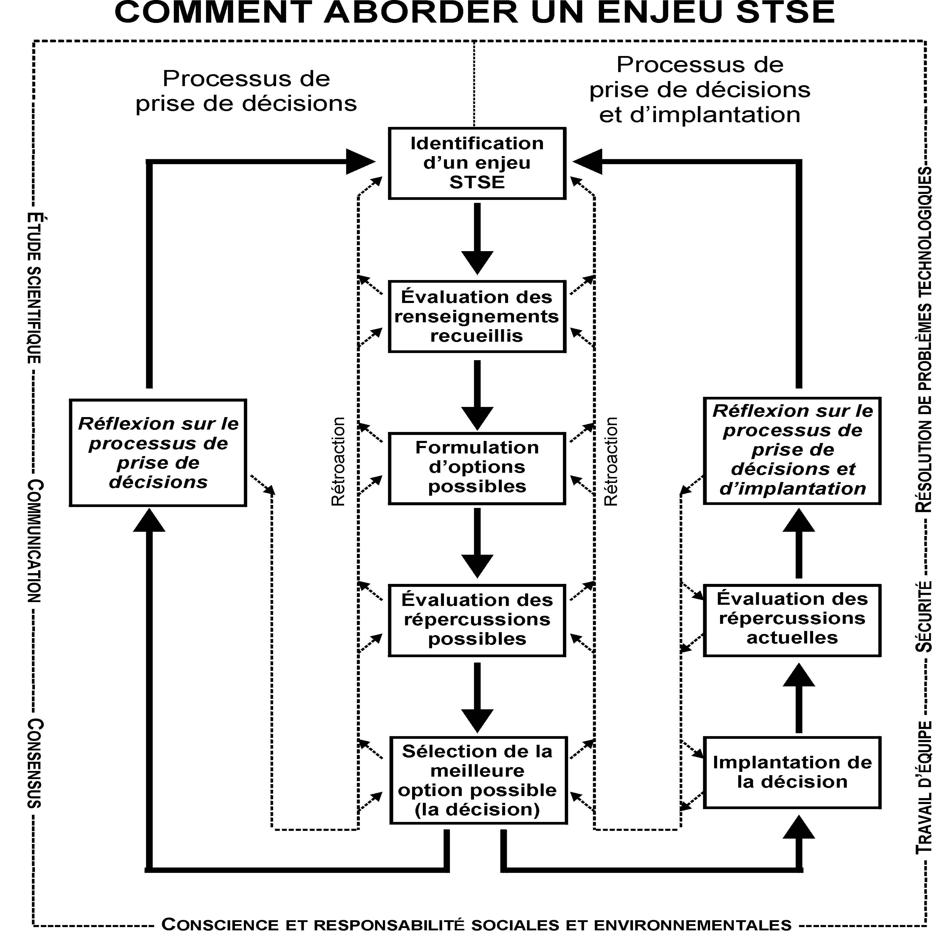

ANNEXE 42 : Processus de prise de décisions (suite)

Nom : __________________________________ Date : ________________________

Voici une liste d'actions plus détaillées qui correspondent généralement aux étapes du processus de prise de décisions :
